[](https://www.google.com.tr/url?sa=i&rct=j&q=&esrc=s&source=images&cd=&cad=rja&uact=8&ved=2ahUKEwiKpt7xiIbfAhWRaVAKHecbBEYQjRx6BAgBEAU&url=https://seeklogo.com/free-vector-logos/meb&psig=AOvVaw3n2-6ZgS3m7KPApLzAZcPw&ust=1544009262553275)

**T.C.**

**ŞAHİNBEY KAYMAKAMLIĞI**

**İlçe Milli Eğitim Müdürlüğü**

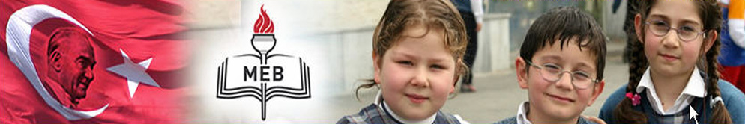

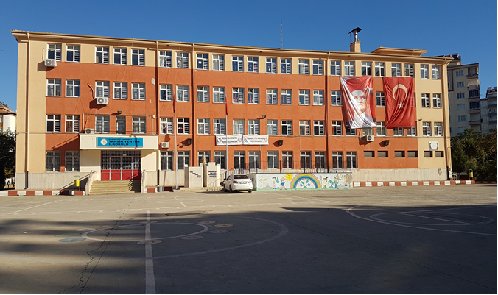

**TAHSİN YENTUR İLKOKULU**

**2019 - 2023 DÖNEMİ**

**STRATEJİK PLANI**



**GAZİANTEP-2018**

**2019-2023 STRATEJİK PLAN**



**GAZİANTEP-ŞAHİNBEY/2018**





**“Öğretmenler,**

**Cumhuriyet sizden fikri hür ,vicdanı hür ,irfanı hür nesiller ister.”**

**Gazi Mustafa Kemal ATATÜRK**



**İSTİKLAL MARŞI**

|  |  |
| --- | --- |
| Korkma, sönmez bu şafaklarda yüzen al sancak; Sönmeden yurdumun üstünde tüten en son ocak.  O benim milletimin yıldızıdır, parlayacak;  O benimdir, o benim milletimindir ancak.   Çatma, kurban olayım, çehreni ey nazlı hilâl!  Kahraman ırkıma bir gül! Ne bu şiddet, bu celâl?  Sana olmaz dökülen kanlarımız sonra helâl...  Hakkıdır, Hakk’a tapan, milletimin istiklâl!   Ben ezelden beridir hür yaşadım, hür yaşarım.  Hangi çılgın bana zincir vuracakmış? Şaşarım!  Kükremiş sel gibiyim, bendimi çiğner, aşarım.  Yırtarım dağları, enginlere sığmam, taşarım.   Garbın afakını sarmışsa çelik zırhlı duvar,  Benim iman dolu göğsüm gibi serhaddım var.  Ulusun, korkma! Nasıl böyle bir imanı boğar,  “Medeniyet!” dediğin tek dişi kalmış canavar?   Arkadaş! Yurduma alçakları uğratma, sakın.  Siper et gövdeni, dursun bu hayâsızca akın.  Doğacaktır sana va’dettiği günler Hakk’ın...  Kim bilir, belki yarın, belki yarından da yakın. | Bastığın yerleri “toprak!” diyerek geçme, tanı:  Düşün altındaki binlerce kefensiz yatanı.  Sen şehit oğlusun, incitme, yazıktır, atanı:  Verme, dünyaları alsan da, bu cennet vatanı.  Kim bu cennet vatanın uğruna olmaz ki feda?  Şüheda fışkıracak toprağı sıksan, şüheda!  Canı, cananı, bütün varımı alsın da Huda,  Etmesin tek vatanımdan beni dünyada cüda.  Ruhumun senden, İlâhî, şudur ancak emeli:  Değmesin mabedimin göğsüne namahrem eli.  Bu ezanlar ki şahadetleri dinin temeli-  Ebedî yurdumun üstünde benim inlemeli.   O zaman vecd ile bin secde eder-varsa-taşım,  Her cerihamdan, ilâhî, boşanıp kanlı yaşım,  Fışkırır ruh-ı mücerret gibi yerden naşım;  O zaman yükselerek arşa değer belki başım.   Dalgalan sen de şafaklar gibi ey şanlı hilâl!  Olsun artık dökülen kanlarımın hepsi helâl.  Ebediyen sana yok, ırkıma yok izmihlâl:  Hakkıdır, hür yaşamış, bayrağımın hürriyet; Hakkıdır, Hakk’a tapan, milletimin istiklâl.  **Mehmet Akif ERSOY** |

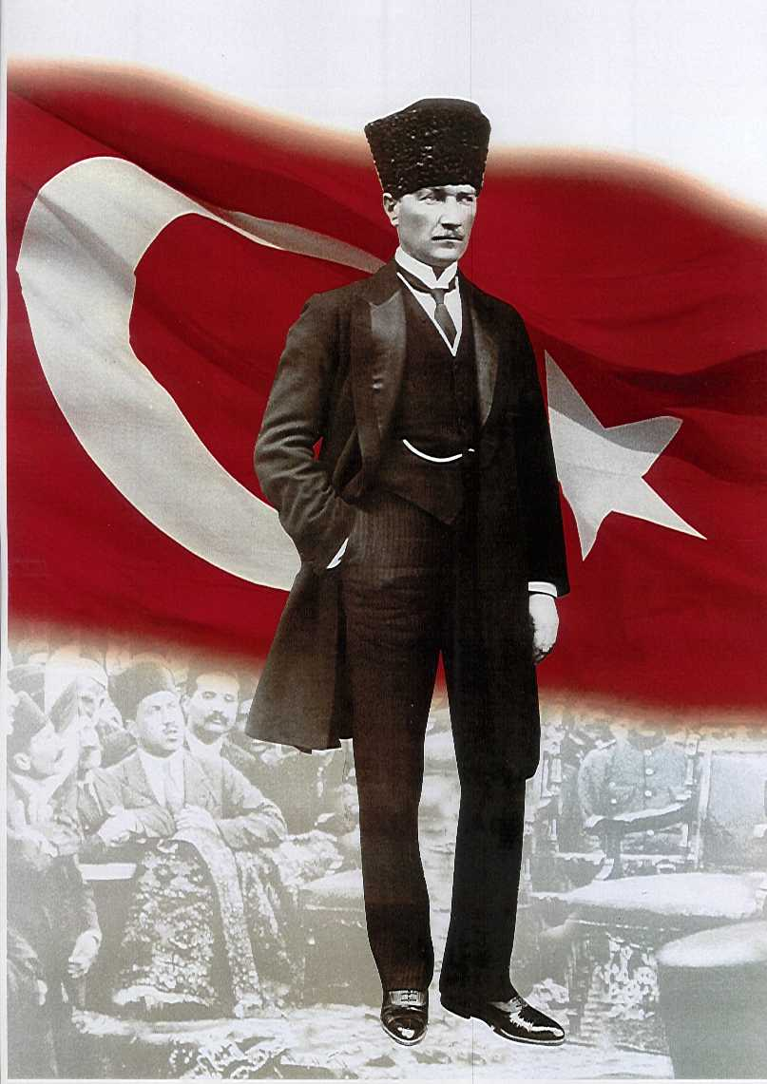

**ATATÜRK’ÜN GENÇLİĞE HİTABESİ**

Ey Türk gençliği! Birinci vazifen, Türk istiklâlini, Türk cumhuriyetini, ilelebet, muhafaza ve müdafaa etmektir.

Mevcudiyetinin ve istikbalinin yegâne temeli budur. Bu temel, senin, en kıymetli hazinendir. İstikbalde dahi, seni, bu hazineden, mahrum etmek isteyecek, dâhilî ve haricî, bedhahların olacaktır. Bir gün, istiklâl ve cumhuriyeti müdafaa mecburiyetine düşersen, vazifeye atılmak için, içinde bulunacağın vaziyetin imkân ve şeraitini düşünmeyeceksin! Bu imkân ve şerait, çok namüsait bir mahiyette tezahür edebilir. İstiklâl ve cumhuriyetine kastedecek düşmanlar, bütün dünyada emsali görülmemiş bir galibiyetin mümessili olabilirler. Cebren ve hile ile aziz vatanın, bütün kaleleri zapt edilmiş, bütün tersanelerine girilmiş, bütün orduları dağıtılmış ve memleketin her köşesi bilfiil işgal edilmiş olabilir. Bütün bu şeraitten daha elim ve daha vahim olmak üzere, memleketin dâhilinde, iktidara sahip olanlar gaflet ve dalâlet ve hatta hıyanet içinde bulunabilirler. Hatta bu iktidar sahipleri şahsî menfaatlerini, müstevlilerin siyasî emelleriyle tevhit edebilirler. Millet, fakr u zaruret içinde harap ve bîtap düşmüş olabilir.

Ey Türk istikbalinin evlâdı! İşte, bu ahval ve şerait içinde dahi, vazifen; Türk istiklâl ve cumhuriyetini kurtarmaktır! Muhtaç olduğun kudret, damarlarındaki asil kanda, mevcuttur!

ataimza

                                                 Mustafa Kemal ATATÜRK

**SUNUŞ**

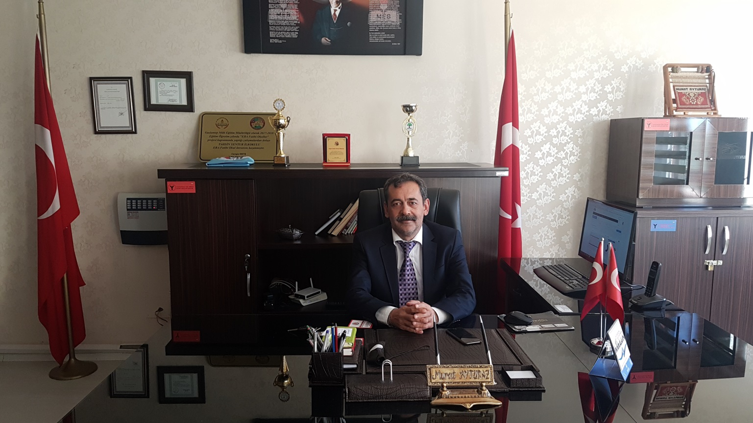

**SUNUŞ**

Bakanlığımızın 1999 Yılı, Toplam Kalite Yönetimi uygulamaları ile kamuda başlayan, ölçülemeyen hizmet geliştirilemez anlayışı ve 5018 sayılı mali kontrol yasası ile yasalaşmış, strateji geliştirme daire başkanlığımızca süreç yönetimi sorumluluğu üstlenilmiş bilimsel bir yönetim sürecinin bileşenlerinden bir olan stratejik planlama geç kalınmış ancak isabetli bir karar olup, 2010–2014 yıllarını kapsayın ilk bilimsel bir yaşam modelidir. Kısaca geleceği yönetme arzusu da diyebiliriz. Biliyoruz ki Plansız hareket eden kurumlar denize pusulasız açılan gemiler gibidir. Hiç bir limana yanaşamazlar. Zaten bir limana yanaşmak gibi bir hedefleri de olamaz, sadece rüzgâra kendilerini bırakırlar.2019-2023 yılları arası beş yıllık kalkınma planı hazırlanmış olup , her bir yıllık uygulama için gelişim planı hazırlayacağız.

Mustafa Kemal’in yıllar öncesinden işaret ettiği “**Her hangi bir amaca ulaşmakla yetinmeyeceğiz;** **durmadan, daha ileriye varmak için çalışacağız.”**sözü kurumlarımızın rehberi ve var oluş nedeni olmalıdır. Bu nedenle stratejik planlama kurumlar için çok önemlidir. Neyi ne zaman nasıl, hangi kaynakla yapacağımızı, yapılan faaliyetlerden hangi sonuçlar alınabileceğini öğretmenlerimizin, velilerimizin, öğrencilerimizin kısaca tüm paydaşlarımızın bilmesi gerekmiyor mu?

Biz bu süreçte 59 eğitim çalışanı, 1446 öğrenci ve velilerimizle birlikte planlı çalışarak, başarıya ulaşacağımızdan eminim.

Çünkü biz, şu an mutlu, geleceğinden umutlu bilgi toplumunun insanlarını yetiştirmek için varız.

**Murat AYTURAZ**

**Okul Müdürü**

|  |  |
| --- | --- |
| **İÇİNDEKİLER** | **SAYFA NO** |
| **SUNUŞ** | 5 |
| **İÇİNDEKİLER** | 6 |
| **BÖLÜM 1: GİRİŞ VE PLAN HAZIRLIK SÜRECİ** | 7 |
| **BÖLÜM 2: DURUM ANALİZİ** | 10 |
| OKULUN KISA TANITIMI | 11 |
| OKULUN MEVCUT DURUMU :TEMEL İSTATİSTİKLER | 15 |
| PAYDAŞ ANALİZİ | 19 |
| GZFT (GÜÇLÜ ,ZAYIF,FİRSAT,TEHDİT) ANALİZİ | 23 |
| GELİŞİM VE SORUN ALANLARI | 27 |
| **BÖLÜM III: MİSYON, VİZYON VE TEMEL DEĞERLER** | 30 |
| MİSYONUMUZ | 32 |
| VİZYONUMUZ | 33 |
| TEMEL DEĞERLER | 34 |
| **BÖLÜM IV: AMAÇ, HEDEF VE EYLEMLER** | 37 |
| TEMA I: EĞİTİM VE ÖĞRETİME ERİŞİM | 38 |
| TEMA II: EĞİTİM VE ÖĞRETİMDE KALİTENİN ARTIRILMASI | 40 |
| TEMA III: KURUMSAL KAPASİTE | 43 |
| **V. BÖLÜM: MALİYETLENDİRME** | 44 |
| EKLER: |  |
| **VI.İZLEME VE DEĞERLENDİRME** | 46 |
|  |  |



# BÖLÜM I:

# GİRİŞ ve PLAN

# HAZIRLIK

# SÜRECİ

**GİRİŞ**

Tahsin Yentur İlkokulu Stratejik Planlama Ekibi Okul müdürünün liderliğinde planlama çalışmalarına başlamıştır. Öncelikle işe 2023 Eğitim Vizyon Belgesi okunarak başlanmış , 2023 Eğitim Vizyon Belgesinin felsefesi üzerine konuşulmuştur.Okulumuz 2019-2023 Stratejik Plan Hazırlımaya mevcut durum analizi ile başlanmış olup, okulun maddi, manevi değerlerini kısaca kültürel yapısını anlayabilme ile işe başlamıştır. Bakanlığımızın okullar için stratejik planlama kılavuzu bizim için yasal ve yeterli şablon olarak ele alınmış ve şablona göre çalışmalar yürütülmüştür. Ekip olarak temel hedefimiz tüm paydaşlarımızla plan döneminde, vizyon sahibi, akıllı ve daha iyi yaşam modelini hep birlikte yaşayabilme arzusudur.

Durum analizinin ardından geleceğe yönelim bölümüne geçilerek okulumuzun amaç, hedef, gösterge ve eylemleri belirlenmiştir. Çalışmaları yürüten ekip ve kurul bilgileri altta verilmiştir.

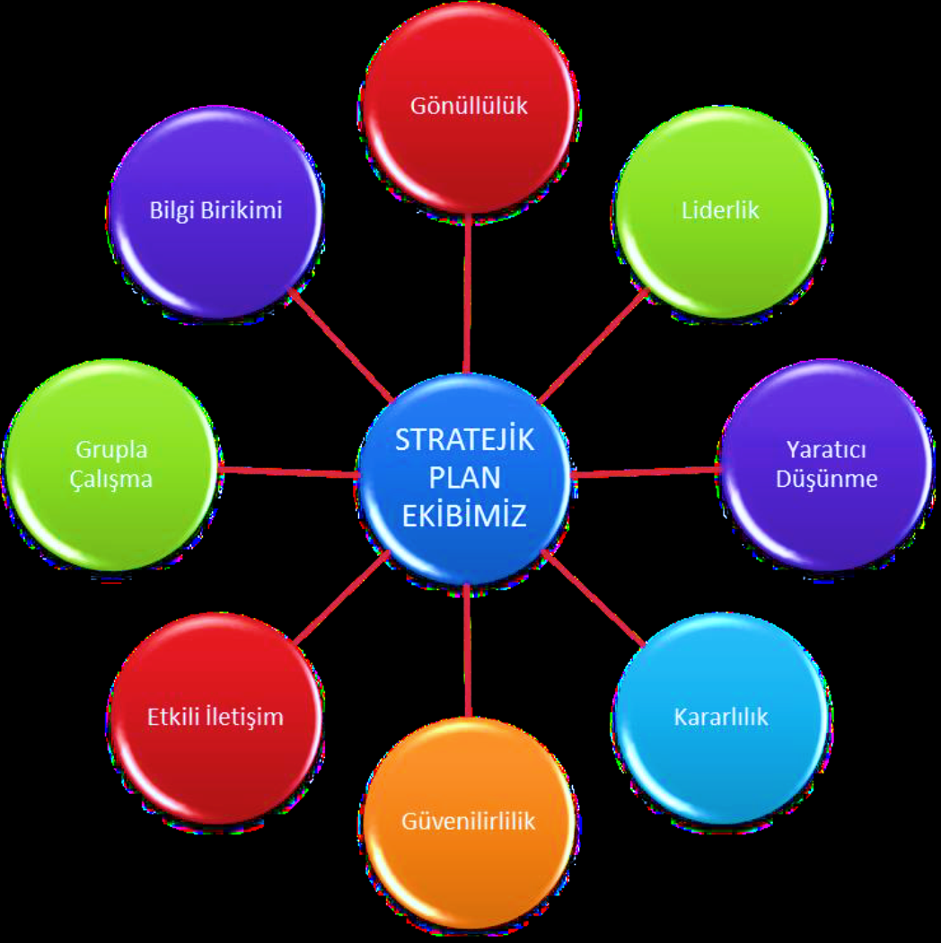

**STRATEJİK PLANLAMA EKİBİ**

|  |  |  |
| --- | --- | --- |
| **STRATEJİK PLAN ÜST KURULU** | | |
| **SIRA NO** | **ADI SOYADI** | **GÖREVİ** |
| **1** | **Murat AYTURAZ** | OKUL MÜDÜRÜ |
| **2** | **Aysun IŞIK** | MÜDÜR YARDIMCISI |
| **3** | **Seda KINIKLI** | ÖĞRETMEN |
| **4** | **Ayla Göknur KAR** | OKUL AİLE BİRLİĞİ BAŞKANI |
| **5** | **Neslihan DEMİR** | OKUL AİLE BİRLİĞİ YÖNETİM KURULU ÜYESİ |

|  |  |  |
| --- | --- | --- |
| **STRATEJİK PLANLAMA EKİBİ** | | |
| **SIRA NO** | **ADI SOYADI** | **GÖREVİ** |
| **1** | **Mustafa EDEMEN** | MÜDÜR YARDIMCISI |
| **2** | **Eda İŞİK** | ÖĞRETMEN |
| **3** | **Mahir İNAL** | ÖĞRETMEN |
| **4** | **Ebru KARA YARKICI** | ÖĞRETMEN |
| **5** | **Ömer YALÇIN** | GÖNÜLLÜ VELİ |
| **6** | **Yusuf Murat ÖZDEMİR** | GÖNÜLLÜ VELİ |



**II.BÖLÜM**

**MEVCUT**

**DURUM**

**ANALİZİ**



# BÖLÜM II: DURUM ANALİZİ

Durum analizi bölümünde okulumuzun mevcut durumu ortaya konularak neredeyiz sorusuna yanıt bulunmaya çalışılmıştır.

Bu kapsamda okulumuzun kısa tanıtımı, okul künyesi ve temel istatistikleri, paydaş analizi ve görüşleri ile okulumuzun Güçlü Zayıf Fırsat ve Tehditlerinin (GZFT) ele alındığı analize yer verilmiştir.

**Okulun Kısa Tanıtımı :**



’Topluma adanmış bir yaşam ,asla kayıp bir yaşam değildir.’’

Tahsin Yentur İlkokulu, 2009 yılında Gaziantepli iş adamlarından Tahsin YENTUR’un da katkılarıyla, il özel idaresi tarafından 24 derslik olarak yaptırılmış ve 2009/2010 Eğitim-Öğretim yılında hizmete açılmıştır. Okulumuza, eğitime katkılarından dolayı iş adamı Tahsin YENTUR’un adı verilmiş olup, okulumuz ilk mezunlarını 2009/2010 Eğitim-Öğretim yılında vermiştir. Okulumuzda 2013/2014 eğitim-öğretim yılında 33 öğretmen ve 900 öğrenci ile normal eğitim şeklinde eğitim-öğretim yapılmaktadır.

Okulumuz; 2010-2011 Eğitim Öğretim Yılında Toplam Kalite Yönetimi Ekip Kategorisinde ilçe ikincisi 2011-2012 Eğitim Öğretim Yılında SBS ile sınavla öğrenci alan kurumlara yerleştirmede ilçe üçüncüsü ve il 12.si, 2012-2013 Eğitim Öğretim Yılında ise, Toplam kalite yönetimi ekip kategorisinde ilçe birincisi, il üçüncüsü olmuştur.

Tahsin Yentur İlkokulu; idareci, öğretmen ve velileri olarak bir ekip çalışması ve kurum kültürü çerçevesinde öğrenciyi merkeze alan, çevre faktörlerini dikkate alıp izleyen, takım çalışması ruhu ile planlı okul gelişim modeli çerçevesinde hazırlayacakları stratejik planın uygulanmasında öncülük edecek, ekip ruhunu canlı tutarak örnek bir okul olmak için çalışacaktır. Okulumuz bu olanaklara ve dinamik bir yapıya sahiptir.

Tahsin Yentur İlkokulu , Şahintepe mahallesi’nde, 2009 yılında 26 derslikli bir okul olarak yapılmıştır.Bina 843 m2 üzerine kurulmuştur. Okul Tapusunda belirtilen alan 3593 m2 olup,843 m2 okul binası bulunmaktadır. 2750 m2 de okul bahçesi olarak kullanılmaktadır.2009yılında 26 derslikli olarak ikili öğretim yaparak eğitim-öğretime başlamıştır.

Hali hazır durumda Müdür, 3 müdür yardımcısı, 44 sınıf öğretmeni, 2 İngilizce Öğretmeni, 3 Rehber öğretmen, 1 hizmetli kadrosuyla Okulumuzda 24 şube (1-4. sınıflar) olmak üzere 1427 öğrenci ikili sistemde eğitim-öğretime devam etmektedir.

Okulumuz : 1 zemin, 3 üst kat olmak üzere toplam 4 kattır. Okulumuzda , tavandan aydınlatma mevcuttur. Zemin katta: toplantı salonu , kantin ve rehberlik servisi Bulunmaktadır.,. 1. katta ise 9 derslik olup, Müdür odası ,1 Müdür yardımcısı odası, özel alt sınıfı, Labarotuvar , 1 Engelli WC, 3 Erkek WC, 3 Kız WC bulunmaktadır.2.Katta ise 1 Müdür Yardımcısı odası, 8 sınıf, 2 öğretmen WC’si bulunmaktadır. 3.Katta arşiv , kütüphane ve 9 derslik 1 engelli WC ve 1’er tane erkek ve kız öğrenci WC vardır. Okulumuz 1445 öğrenci kapasitesine sahiptir. Okulumuzun toplam arsa alanı 3593 m2 olup, 843 m2 okul içi, 2750 m2 bahçe alanıdır. Okulumuzun elektrik aboneliği yapılmış elektrik,su internet ve doğalgaz aboneliği mevcut olup ; okulumuzda 16 adet kamera ve 1 HD İP ile dışardan izlenebilen ve Emniyet Müdürlüğünün kontrolünde dış kamera vardır.Tüm sınıflarımızda projeksiyon cihazı mevcuttur

Okulumuz kalorifer ile ısınmakta olup, doğal gaz kullanılmaktadır. Okulumuzun çevresi ihata duvarı ile çevrelenmiş ağaçlandırma, çalışmaları tamamlanmıştır. Okulumuzun bahçesinde oyun çizgileri , voleybol,basketbol ve futbol sahası vardır.Okulumuz Şahintepe Mahallesinde 133399 Nolu sokakta olup şehir merkezindedir.

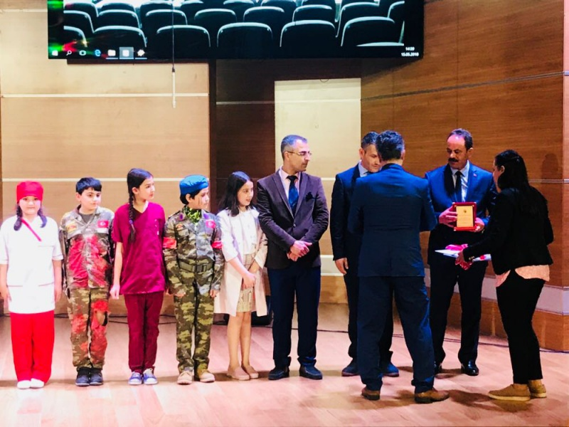

**2018 ŞAHİNBEY İLÇE MİLLİ EĞİTİM MÜDÜRLÜĞÜ NÜN “SAHNE ÇOCUKLARIN” YARIŞMASI İLÇE 2.LİĞİ**



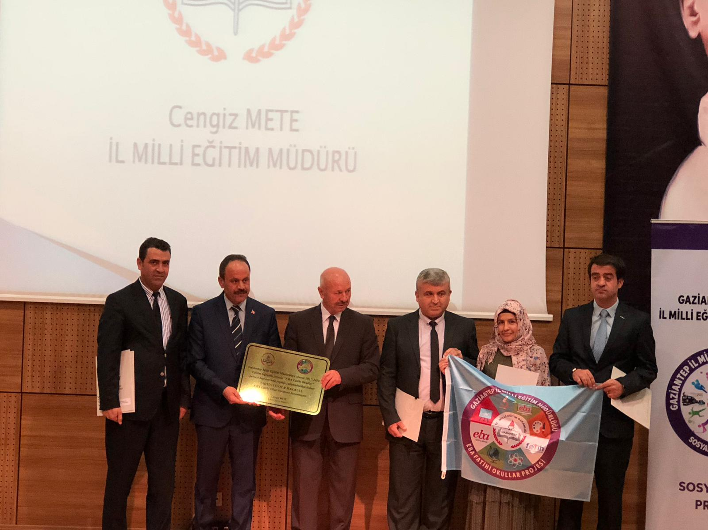

**GÖZÜM KULAĞIM EBA KISA ÖYKÜ YARIŞMASI İL 1.LİĞİ**

**GÖZÜM KULAĞIM EBA KISA ÖYKÜ YARIŞMASI İL 4.LİĞİ**

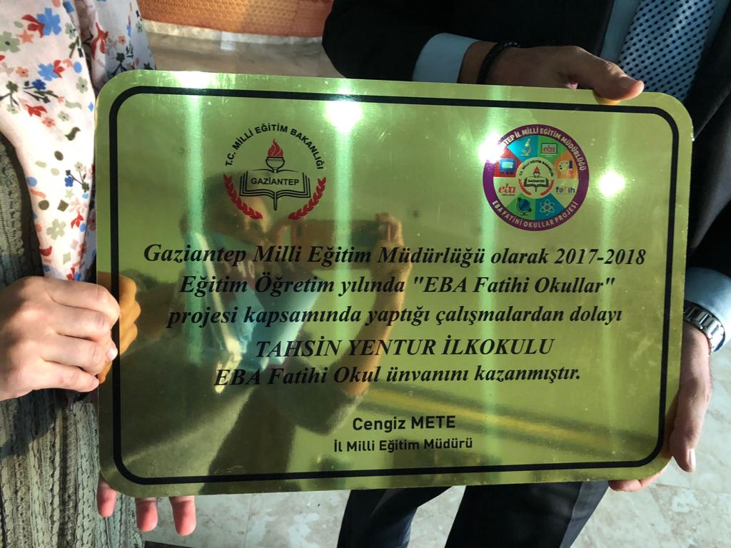

**GAZİANTEP EBA FATİHİ ÖDÜLÜ**

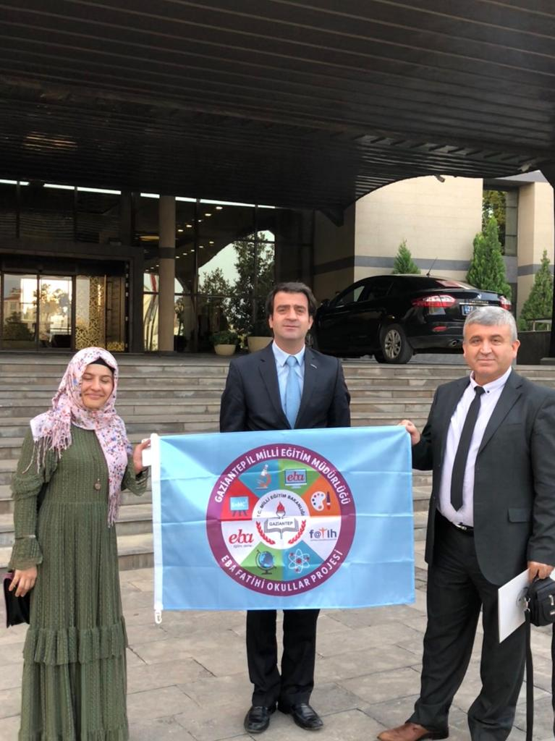

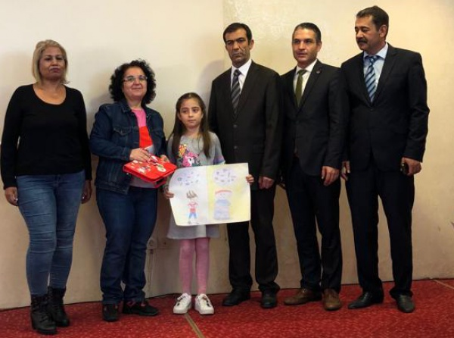

“**CUMHURİYET KONULU RESİM YARIŞMASI İL 1.LİĞİ**

**GAZİANTEP İL MİLLİ EĞİTİM MÜDÜRLÜĞÜ “CUMHURİYET KONULU” RESİM YARIŞMASI İL 1.LİĞİ**

## Okulun Mevcut Durumu: Temel İstatistikler

### Okul Künyesi

Okulumuzun temel girdilerine ilişkin bilgiler altta yer alan okul künyesine ilişkin tabloda yer almaktadır.

**Temel Bilgiler Tablosu- Okul Künyesi**

|  |  |  |  |  |  |
| --- | --- | --- | --- | --- | --- |
| **İli:** GAZİANTEP | | | **İlçesi:** ŞAHİNBEY | | |
| **Adres:** | Şahintepe Mah.133399 Nolu Cad. No:8 Şahinbey/GAZİANTEP | | **Coğrafi Konum (link)*:** | | 37°00'56.9"N 37°19'50.8"E  https://goo.gl/maps/Ju1G3Eb12Vv |
| **Telefon Numarası:** | 0342-371-7373 | | **Faks Numarası:** | | 0342-371-7373 |
| **e- Posta Adresi:** | 716498@meb.k12.tr | | **Web sayfası adresi:** | | http://tahsinyenturio.meb.k12.tr/ |
| **Kurum Kodu:** | 716498 | | **Öğretim Şekli:** | | İkili Eğitim |
| **Okulun Hizmete Giriş Tarihi :** 2009 | | | **Toplam Çalışan Sayısı \*** | | 65 |
| **Öğrenci Sayısı:** | Kız | 721 | **Öğretmen Sayısı** | Kadın | 30 |
| Erkek | 726 | Erkek | 30 |
| **Toplam** | 1427 | **Toplam** | 60 |
| **Derslik Başına Düşen Öğrenci Sayısı** | | 50,96 | **Şube Başına Düşen Öğrenci Sayısı :** | | 29,70 |
| **Öğretmen Başına Düşen Öğrenci Sayısı** | | 23,78 | **Şube Başına 30’dan Fazla Öğrencisi Olan Şube Sayısı:** | | 17 |
| **Öğrenci Başına Düşen Toplam Gider Miktarı\*** | | 51,26 | **Öğretmenlerin Kurumdaki Ortalama Görev Süresi:** | | 3,5 Yıl |



### Çalışan Bilgileri

Okulumuzun çalışanlarına ilişkin bilgiler altta yer alan tabloda belirtilmiştir.

**Çalışan Bilgileri Tablosu\***

|  |  |  |  |
| --- | --- | --- | --- |
| **Unvan\*** | **Erkek** | **Kadın** | **Toplam** |
| Okul Müdürü ve Müdür Yardımcısı | **3** | **1** | **4** |
| Sınıf Öğretmeni | **28** | **16** | **44** |
| Branş Öğretmeni | **-** | **8** | **8** |
| Rehber Öğretmen | **1** | **2** | **3** |
| İdari Personel | **-** | **-** | **-** |
| Yardımcı Personel | **-** | **1** | **1** |
| Güvenlik Personeli | **-** | **1** | **1** |
| **Toplam Çalışan Sayıları** | **32** | **29** | **61** |

### Okulumuz Bina ve Alanları

Okulumuzun binası ile açık ve kapalı alanlarına ilişkin temel bilgiler altta yer almaktadır.

**Okul Yerleşkesine İlişkin Bilgiler**

|  |  |  |  |  |
| --- | --- | --- | --- | --- |
| **Okul Bölümleri \*** | | **Özel Alanlar** | **Var** | **Yok** |
| Okul Kat Sayısı | **4** | Çok Amaçlı Salon | **X** |  |
| Derslik Sayısı | **27** | Çok Amaçlı Saha | **X** |  |
| Derslik Alanları (m2) | **46,08** | Kütüphane | **1** |  |
| Kullanılan Derslik Sayısı | **28** | Fen Laboratuvarı | **1** |  |
| Şube Sayısı | **48** | Bilgisayar Laboratuvarı | **0** |  |
| İdari Odaların Alanı (m2) | **27** | İş Atölyesi | **0** |  |
| Öğretmenler Odası (m2) | **57** | Beceri Atölyesi | **0** |  |
| Okul Oturum Alanı (m2) | **843** | Pansiyon | **0** |  |
| Okul Bahçesi (Açık Alan)(m2) | **2750** |  |  |  |
| Okul Kapalı Alan (m2) | **843** |  |  |  |
| Sanatsal, bilimsel ve sportif amaçlı toplam alan (m2) | **2807** |  |  |  |
| Kantin (m2) | **55** |  |  |  |
| Tuvalet Sayısı | **28** |  |  |  |
| **Diğer (Arişiv,Santral,Kazan Dairesi)** | **3** |  |  |  |



### Sınıf ve Öğrenci Bilgileri

Okulumuzda yer alan sınıfların öğrenci sayıları alttaki tabloda verilmiştir.

|  |  |  |  |  |  |  |  |
| --- | --- | --- | --- | --- | --- | --- | --- |
| **SINIFI** | Kız | Erkek | **Toplam** | **SINIFI** | Kız | Erkek | **Toplam** |
| **ANA SINIFI A** | 11 | 13 | 24 | **3/A** | 19 | 13 | 32 |
| **ANA SINIFI B** | 13 | 12 | 25 | **3/B** | 17 | 17 | 34 |
| **ANA SINIFI C** | 10 | 14 | 24 | **3/C** | 16 | 18 | 34 |
| **ANA SINIFI D** | 12 | 12 | 24 | **3/D** | 15 | 19 | 34 |
| **1/A** | 14 | 18 | 32 | **3/E** | 19 | 14 | 33 |
| **1/B** | 15 | 15 | 30 | **3/F** | 13 | 20 | 33 |
| **1/C** | 15 | 17 | 32 | **3/G** | 15 | 18 | 33 |
| **1/D** | 16 | 13 | 29 | **3/H** | 17 | 16 | 33 |
| **1/E** | 17 | 11 | 28 | **3/I** | 20 | 15 | 35 |
| **1/F** | 16 | 13 | 29 | **3/İ** | 19 | 15 | 34 |
| **1/G** | 16 | 17 | 33 | **4/A** | 15 | 13 | 28 |
| **1/H** | 13 | 21 | 34 | **4/B** | 11 | 15 | 26 |
| **1/I** | 16 | 13 | 29 | **4/C** | 12 | 15 | 27 |
| **1/İ** | 18 | 15 | 33 | **4/D** | 17 | 9 | 26 |
| **1/J** | 17 | 15 | 32 | **4/E** | 15 | 11 | 26 |
| **1/K** | 14 | 16 | 30 | **4/F** | 14 | 14 | 28 |
| **2/A** | 14 | 15 | 29 | **4/G** | 11 | 17 | 28 |
| **2/B** | 15 | 14 | 29 | **4/H** | 10 | 15 | 25 |
| **2/C** | 11 | 17 | 28 | **4/I** | 15 | 13 | 28 |
| **2/D** | 17 | 14 | 31 | **4/İ** | 7 | 18 | 25 |
| **2/E** | 13 | 15 | 28 | **4/J** | 12 | 15 | 27 |
| **2/F** | 16 | 10 | 26 |  |  |  |  |
| **2/G** | 14 | 13 | 27 |  |  |  |  |
| **2/H** | 15 | 13 | 28 |  |  |  |  |
| **2/I** | 9 | 17 | 26 |  |  |  |  |
| **2/İ** | 13 | 15 | 28 |  |  |  |  |
| **2/J** | 11 | 16 | 27 |  |  |  |  |



### Donanım ve Teknolojik Kaynaklarımız

Teknolojik kaynaklar başta olmak üzere okulumuzda bulunan çalışır durumdaki donanım malzemesine ilişkin bilgiye alttaki tabloda yer verilmiştir.

**Teknolojik Kaynaklar Tablosu**

|  |  |  |  |
| --- | --- | --- | --- |
| **Akıllı Tahta Sayısı** | **0** | **TV Sayısı** | **3** |
| **Masaüstü Bilgisayar Sayısı** | **10** | **Yazıcı Sayısı** | **5** |
| **Taşınabilir Bilgisayar Sayısı** | **1** | **Fotokopi Makinası Sayısı** | **1** |
| **Projeksiyon Sayısı** | **25** | **İnternet Bağlantı Hızı** | **100,Mb/Sn** |

### Gelir ve Gider Bilgisi

Okulumuzun genel bütçe ödenekleri, okul aile birliği gelirleri ve diğer katkılarda dâhil olmak üzere gelir ve giderlerine ilişkin son iki yıl gerçekleşme bilgileri alttaki tabloda verilmiştir.

|  |  |  |
| --- | --- | --- |
| **Yıllar** | **Gelir Miktarı** | **Gider Miktarı** |
| **2016** | 86952,54 | 85417,32 |
| **2017** | 100325,55 | 109771,48 |



**PAYDAŞ ANALİZİ**

Kurumumuzun temel paydaşları öğrenci, veli ve öğretmen olmakla birlikte eğitimin dışsal etkisi nedeniyle okul çevresinde etkileşim içinde olunan geniş bir paydaş kitlesi bulunmaktadır. Paydaşlarımızın görüşleri anket, toplantı, dilek ve istek kutuları, elektronik ortamda iletilen önerilerde dâhil olmak üzere çeşitli yöntemlerle sürekli olarak alınmaktadır.



Paydaş anketlerine ilişkin ortaya çıkan temel sonuçlara altta yer verilmiştir

### Öğrenci Anketi Sonuçları:

**TAHSİN YENTUR İLKOKULU MÜDÜRLÜĞÜ STRATEJİK PLANI (2019-2023)**

**“ÖĞRENCİ GÖRÜŞ VE DEĞERLENDİRMELERİ” ANKET FORMU**

Tahsin Yentur İlkokul Müdürlüğü 2019–2023 Stratejik Plan hazırlıkları çerçevesinde, idarenin geleceğinin şekillendirilmesinde paydaşların katkılarının beklendiği bu çalışmada kurumun mevcut durumuna ve gelecekte öngördüklerine yönelik görüş ve değerlendirmeleri büyük önem taşımaktadır. Ankette yer alan sorular, paydaş analizinde yer alması öngörülen konu başlıklarını içerecek şekilde düzenlenmiştir.

Bu anketin gerçekleştirilmesindeki amaç, kurumumuzun stratejik planı hazırlanırken sizlerin görüşleriyle sorunları, iyileştirmeye acık alanları tespit etmek ve çözüme yönelik stratejiler geliştirmektir. Emek ve katkılarınız için şimdiden teşekkür ederim.

Murat AYTURAZ

Okul Müdürü

|  |  |  |  |  |  |  |
| --- | --- | --- | --- | --- | --- | --- |
| **Sıra No** | **MADDELER** | **KATILMA DERECESİ** | | | | |
| **Kesinlikle Katılıyorum** | **Katılıyorum** | **Kararsızım** | **Kısmen Katılıyorum** | **Katılmıyorum** |
| **1** | Öğretmenlerimle ihtiyaç duyduğumda rahatlıkla görüşebilirim. | %100 | - | - | - | - |
| **2** | Okul müdürü ile ihtiyaç duyduğumda rahatlıkla konuşabiliyorum. | %80 | %10 | %10 | - | - |
| **3** | Okulun rehberlik servisinden yeterince yararlanabiliyorum. | %100 | - | - | - | - |
| **4** | Okula ilettiğimiz öneri ve isteklerimiz dikkate alınır. | %60 | %30 | %10 | - | - |
| **5** | Okulda kendimi güvende hissediyorum. | %75 | %12 | %11 | %2 | - |
| **6** | Okulda öğrencilerle ilgili alınan kararlarda bizlerin görüşleri alınır. | %60 | %30 | %10 |  |  |
| **7** | Öğretmenler yeniliğe açık olarak derslerin işlenişinde çeşitli yöntemler kullanmaktadır. | %78 | %19 | %3 | - | - |
| **8** | Derslerde konuya göre uygun araç gereçler kullanılmaktadır. | %84 | %12 | %1 | %1 | %1 |
| **9** | Teneffüslerde ihtiyaçlarımı giderebiliyorum. | %40 | %22 | %18 | - | %20 |
| **10** | Okulun içi ve dışı temizdir. | %64 | %25 | %5 | - | %6 |
| **11** | Okulun binası ve diğer fiziki mekânlar yeterlidir. | %50 | %35 | %5 | - | %10 |
| **12** | Okul kantininde satılan malzemeler sağlıklı ve güvenlidir. | %90 | %8 |  |  | %2 |
| **13** | Okulumuzda yeterli miktarda sanatsal ve kültürel faaliyetler düzenlenmektedir. | %20 | %75 | %3 | - | %2 |



**VELİ GÖRÜŞ VE DEĞERLENDİRMELERİ” ANKET FORMU**

Tahsin Yentur İlkokul Müdürlüğü 2019–2023 Stratejik Plan hazırlıkları çerçevesinde, idarenin geleceğinin şekillendirilmesinde paydaşların katkılarının beklendiği bu çalışmada kurumun mevcut durumuna ve gelecekte öngördüklerine yönelik görüş ve değerlendirmeleri büyük önem taşımaktadır. Ankette yer alan sorular, paydaş analizinde yer alması öngörülen konu başlıklarını içerecek şekilde düzenlenmiştir.

Bu anketin gerçekleştirilmesindeki amaç, kurumumuzun stratejik planı hazırlanırken sizlerin görüşleriyle sorunları, iyileştirmeye acık alanları tespit etmek ve çözüme yönelik stratejiler geliştirmektir. Emek ve katkılarınız için şimdiden teşekkür ederim.

Murat AYTURAZ

Okul Müdürü

|  |  |  |  |  |  |  |
| --- | --- | --- | --- | --- | --- | --- |
| **Sıra No** | **MADDELER** | **KATILMA DERECESİ** | | | | |
| **Kesinlikle Katılıyorum** | **Katılıyorum** | **Kararsızım** | **Kısmen Katılıyorum** | **Katılmıyorum** |
| **1** | İhtiyaç duyduğumda okul çalışanlarıyla rahatlıkla görüşebiliyorum. | %90 | %10 | - | - | - |
| **2** | Bizi ilgilendiren okul duyurularını zamanında öğreniyorum. | %100 | - | - | - | - |
| **3** | Öğrencimle ilgili konularda okulda rehberlik hizmeti alabiliyorum. | %90 | %10 | - | - | - |
| **4** | Okula ilettiğim istek ve şikâyetlerim dikkate alınıyor. | %80 | %12 | %3 | - | %5 |
| **5** | Öğretmenler yeniliğe açık olarak derslerin işlenişinde çeşitli yöntemler kullanmaktadır. | %92 | %8 | - | - | - |
| **6** | Okulda yabancı kişilere karşı güvenlik önlemleri alınmaktadır. | %85 | %10 | %5 | - | - |
| **7** | Okulda bizleri ilgilendiren kararlarda görüşlerimiz dikkate alınır. | %75 | %20 | - | %5 | - |
| **8** | E-Okul Veli Bilgilendirme Sistemi ile okulun internet sayfasını düzenli olarak takip ediyorum. | %45 | %21 | %20 | %10 | %4 |
| **9** | Çocuğumun okulunu sevdiğini ve öğretmenleriyle iyi anlaştığını düşünüyorum. | %100 | - | - | - |  |
| **10** | Okul, teknik araç ve gereç yönünden yeterli donanıma sahiptir. | %80 | %20 | - | - | - |
| **11** | Okul her zaman temiz ve bakımlıdır. | %35 | %50 | %5 | %5 | %5 |
| **12** | Okulun binası ve diğer fiziki mekânlar yeterlidir. | %59 | %35 | %5 | - | %1 |
| **13** | Okulumuzda yeterli miktarda sanatsal ve kültürel faaliyetler düzenlenmektedir. | %39 | %45 | - | - | %6 |

**“ÖĞRETMEN GÖRÜŞ VE DEĞERLENDİRMELERİ” ANKET FORMU**

Tahsin Yentur İlkokul Müdürlüğü 2019–2023 Stratejik Plan hazırlıkları çerçevesinde, idarenin geleceğinin şekillendirilmesinde paydaşların katkılarının beklendiği bu çalışmada kurumun mevcut durumuna ve gelecekte öngördüklerine yönelik görüş ve değerlendirmeleri büyük önem taşımaktadır. Ankette yer alan sorular, paydaş analizinde yer alması öngörülen konu başlıklarını içerecek şekilde düzenlenmiştir.

Bu anketin gerçekleştirilmesindeki amaç, kurumumuzun stratejik planı hazırlanırken sizlerin görüşleriyle sorunları, iyileştirmeye acık alanları tespit etmek ve çözüme yönelik stratejiler geliştirmektir. Emek ve katkılarınız için şimdiden teşekkür ederim.

**Murat AYTURAZ**

**Okul Müdürü**

|  |  |  |  |  |  |  |
| --- | --- | --- | --- | --- | --- | --- |
| **Sıra No** | **MADDELER** | **KATILMA DERECESİ** | | | | |
| **Kesinlikle Katılıyorum** | **Katılıyorum** | **Kararsızım** | **Kısmen Katılıyorum** | **Katılmıyorum** |
| **1** | Okulumuzda alınan kararlar, çalışanların katılımıyla alınır. | %91 | %9 | - | - | - |
| **2** | Kurumdaki tüm duyurular çalışanlara zamanında iletilir. | %100 | - | - | - | - |
| **3** | Her türlü ödüllendirmede adil olma, tarafsızlık ve objektiflik esastır. | %95 | %5 | - | - | - |
| **4** | Kendimi, okulun değerli bir üyesi olarak görürüm. | %100 | - | - | - | - |
| **5** | Çalıştığım okul bana kendimi geliştirme imkânı tanımaktadır. | %92 | %8 | - | -- | - |
| **6** | Okul, teknik araç ve gereç yönünden yeterli donanıma sahiptir. | %65 | %25 | - | - | %10 |
| **7** | Okulda çalışanlara yönelik sosyal ve kültürel faaliyetler düzenlenir. | %75 | %25 | - | - | - |
| **8** | Okulda öğretmenler arasında ayrım yapılmamaktadır. | %97 | %2 | - | - | %1 |
| **9** | Okulumuzda yerelde ve toplum üzerinde olumlu etki bırakacak çalışmalar yapmaktadır. | %100 | - | - | - | - |
| **10** | Yöneticilerimiz, yaratıcı ve yenilikçi düşüncelerin üretilmesini teşvik etmektedir. | %92 | %6 | %2 | - | - |
| **11** | Yöneticiler, okulun vizyonunu, stratejilerini, iyileştirmeye açık alanlarını vs. çalışanlarla paylaşır. | %95 | %5 | - | - | - |
| **12** | Okulumuzda sadece öğretmenlerin kullanımına tahsis edilmiş yerler yeterlidir. | %78 | %20 | - | - | %2 |
| **13** | Alanıma ilişkin yenilik ve gelişmeleri takip eder ve kendimi güncellerim. | %85 | %13 | %2 | - | - |

**GZFT (Güçlü, Zayıf, Fırsat, Tehdit) Analizi** *

Okulumuzun temel istatistiklerinde verilen okul künyesi, çalışan bilgileri, bina bilgileri, teknolojik kaynak bilgileri ve gelir gider bilgileri ile paydaş anketleri sonucunda ortaya çıkan sorun ve gelişime açık alanlar iç ve dış faktör olarak değerlendirilerek GZFT tablosunda belirtilmiştir. Dolayısıyla olguyu belirten istatistikler ile algıyı ölçen anketlerden çıkan sonuçlar tek bir analizde birleştirilmiştir.

Kurumun güçlü ve zayıf yönleri donanım, malzeme, çalışan, iş yapma becerisi, kurumsal iletişim gibi çok çeşitli alanlarda kendisinden kaynaklı olan güçlülükleri ve zayıflıkları ifade etmektedir ve ayrımda temel olarak okul müdürü/müdürlüğü kapsamından bakılarak iç faktör ve dış faktör ayrımı yapılmıştır.

### İçsel Faktörler *

**Güçlü Yönler**

|  |  |
| --- | --- |
| **Öğrenciler** | **Öğrencilerimizin okuma kültürü. Öğrenci Devamsızlıklarının olmaması. Ailelerin öğrenci ihtiyaçlarını ön planda tutan liderlik tutumları.** |
| **Çalışanlar** | Geçmiş yaşantılarımız ve mevcut kurum kültürümüz. Personel sayısının her daim yeterli olabilmesi.Okulumuzun çalışma koşulları olarak tercih edilen okullar arasında yer alması.  Çevrenin yapısını bilen eğitim kadrosunun olması.  Okulun konumunun merkezi olması.  Çalışanların tecrübeli olması.  Velilerin okula ilgilerinin giderek artması  Okulun başarı yönünden belirli bir birikiminin olması, |
| **Veliler** | Veli-öğretmen iletişiminin güçlü olması |
| **Bina ve Yerleşke** | Derslik başına düşen öğrenci ortalamamızın ilçe ve il ortalamalarının altında ve ideal ortalama sayıya yakın olması. Okul konumunun merkezi, parka ve yeşil alanlara yakınlığı ile ön plana çıkmaktadır. |
| **Donanım** | Sınıflardaki teknolojik donanımdaki zenginlik. Öğretmenlerin mesleki gelişiminin yeterli ve geliştirilebilir olması. |
| **Bütçe** | 2018 Yılı öğrenci başına düşen harcama tutarlarımızın İl ortalamasının üzerinde olması. Ailelerin okulun ihtiyaçlaını karşılaması konusunda ki ilgi ve istekleri. |
| **Yönetim Süreçleri** | Okul Müdürümüzün liderlik özellikleri ve aktif olması. Öğrenci velilerimizin okulumuzun başarılı olacağına dair inançları ve bizlere olan güvenleri, |
| **İletişim Süreçleri** | Başarı Seviyemizin artmasından dolayı okulumuza ve eğitim-öğretime olan ilgi ve isteğin yükselme eğiliminde olması. Etkin, yerinde ve zamanında rehberlik faaliyetleri. |
| **vb** |  |



**Zayıf Yönler**

**Zayıf Yönler**

|  |  |
| --- | --- |
| **Öğrenciler** | Öğrencilerimizin sosyal medyanın olumsuz etkilerinden kurtulamaması ve ailelerin teknolojinin öğrenci üzerinde ki etkileri ile başedememesi.  Yabancı Uyruklu öğrencilerimizin artması ve adaptasyon sorunları.  Öğrencilerimizin farklı sosyo-ekonomik çevrelerden gelmesi sebebiyle uyum sürecinin güçlüğü ve uzaması, |
| **Çalışanlar** | Yardımcı Hizmetli personellerinin her sene değişmesi. |
| **Veliler** | Velilerimizin eğitime dahil olmaması. (İletişim). Öğrenci gelişimini okul ve öğretmene bırakma bencilliği yaşamaları. Teknolojiyi doğru kullanma noktasında ki bilinçsizlik. |
| **Bina ve Yerleşke** | Sosyal alanların küçüklüğü. |
| **Donanım** | Sürekli gelişen eğitim teknojilerini takip etmede ki maliyet. |
| **Bütçe** | Okulumuzun öğrenci temizlik,hijyen ve güvenlik harcamalarının büyüklüğü. |
| **Yönetim Süreçleri** | Okulumuza olan ilgi ve isteğin artması nedeniyle sınıf mevcutlarımızın günden güne artması, |
| **İletişim Süreçleri** | Okul-Veli ilişkilerinde çoğu velinin kendisini ayrıcalıklı hissetmesi. |
| **Öğrenciler** | Öğrencilerimizin sosyal medyanın olumsuz etkilerinden kurtulamaması ve ailelerin teknolojinin öğrenci üzerinde ki etkileri ile başedememesi.  Yabancı Uyruklu öğrencilerimizin artması ve adaptasyon sorunları.  Öğrencilerimizin farklı sosyo-ekonomik çevrelerden gelmesi sebebiyle uyum sürecinin güçlüğü ve uzaması, |

### D:\TAHSİN YENTUR2018\TAHSİN YENTUR RESİM\IMG-20181025-WA0006.jpg

### Dışsal Faktörler *

**Fırsatlar**

|  |  |
| --- | --- |
| **Politik** | 2023 MEB Vizyon Belgesi  *Milli Eğitim Bakanlığı ve İl ve İlçe Milli Eğitim Müdürlüğü 2019-2023 Stratejik Planlarının incelenmesi  *Yasal yükümlülüklerin belirlenmesi  *Personelin yasal hak ve sorumlulukları  *Oluşturulması gereken kurul ve komisyonlar.  *Okul çevresindeki politik durum  *Öğrencilerin değişik ihtiyaçlarına, doğal yeteneklerine ve ilgi alanlarına odaklanması  *Okulumuzun bulunduğu çevrenin, eğitime-öğretime erişebilirlik hakkında zorunlu eğitimi aşan beklentileri  *17/08/2018 tarihli 78059895 –CB001 sayılı Cumhurbaşkanlığı yazısının incelenmesi  *5018 sayılı Kamu Mali Yönetimi ve Kontrol Kanunu (26/02/2018) incelenmesi  *Milli Eğitim Bakanlığının 2018/16 sayılı genelgesinin incelenmesi  *11. Kalkınma Planı (2019-2023)  *Yüksek Planlama Kurulu Kararları  *Stratejik Planlamaya İlişkin Usul ve Esaslar Hakkında Yönetmelik (26/02/2018) incelenmesi |
| **Ekonomik** | Okulumuzu yaptıran işadamı ve velilerimizin maddi katkıları,  Okulun bulunduğu çevrenin genel gelir durumu  **\***İş kapasitesi  **\***Okulun gelirini arttırıcı unsurlar  **\***Okulun giderlerini arttıran unsurlar  **\***Tasarruf sağlama imkânları  *İşsizlik durumu  *Mal-ürün ve hizmet satın alma imkânları  *Kullanılabilir gelir  *Velilerin sosyoekonomik düzeyi  *Bilginin, refaha ve mutluluğa ulaşmada itici güç olarak belirmesi  *Toplum kavramında, internet kullanımı sonucunda meydana gelen değişiklikler  *Çalışanlarda değişik becerilerin ve daha fazla esnekliğin aranmasına yol açan küreselleşme ve rekabetin gittikçe arttığı ekonomi  *İstihdamda geleneksel alanlardan bilgi ve hizmet sektörüne kayış  *Vasıfsız işlerdeki düşüş ve istihdam için gerekli nitelik ve becerilerdeki artış  *Kariyer yönü ve istihdamda değişiklikler içeren yeni kariyer yapıları |

|  |  |
| --- | --- |
| **Sosyolojik** | MEB’in düzenlediği çeşitli kampanyalar. Okulumuzun kedi gelişimini arttırması için gerekli veli,öğrenci,öğretmen ve tüm paydaşların hazır bulunuşluk düzeyleri Ailelerin ve öğrencilerin bilinçlenmeleri  *Aile yapısındaki değişmeler(geniş aileden çekirdek aileye geçiş, erken yaşta evlenme vs.)  *Nüfus artışı  *Göç  *Nüfusun yaş gruplarına göre dağılımı  *Doğum ve ölüm oranları  *Hayat beklentilerindeki değişimler (Hızlı para kazanma hırsı, lüks yaşama düşkünlük, kırsal alanda kentsel yaşam)  *Göçler dolayısıyla artan mahallemizdeki okul çağı öğrenci sayısı  *Birçok geleneksel sosyal yapının etkisinin azalması |
| **Teknolojik** | Milli Eğitim Bakanlığı teknoloji kullanım durumu,  *e- devlet uygulamaları  *e-öğrenme, e-akademi, e-okul, eba uzem internet olanakları  *Okulun sahip olmadığı teknolojik araçlar bunların kazanılma ihtimali  *Çalışan ve öğrencilerin teknoloji kullanım kapasiteleri,  *Öğrenci ve çalışanların sahip olduğu teknolojik araçlar  *Teknoloji alanındaki gelişmeler  *Okulun yeni araçlara sahip olma imkânları  *Teknolojinin eğitimde kullanım,  *Teknolojinin ilerlemesinin, yayılmasının ve benimsenmesinin artması  *Bilginin hızlı üretimi, erişilebilirlik ve kullanılabilirliğinin gelişmesi  *Teknolojinin sağladığı yeni öğrenme ve etkileşim-paylaşım olanakları |
| **Mevzuat-Yasal** | 17/08/2018 tarihli 78059895 –CB001 sayılı Cumhurbaşkanlığı yazısı  5018 sayılı Kamu Mali Yönetimi ve Kontrol Kanunu (26/02/2018)  Milli Eğitim Bakanlığının 2018/16 sayılı genelgesi  11. Kalkınma Planı (2019-2023)  Stratejik Planlamaya İlişkin Usul ve Esaslar Hakkında Yönetmelik (26/02/2018)  Milli Eğitim Bakanlığı Strateji Geliştirme Başkanlığının 2018/16 Nolu Genelgesi  5018 yılı Kamu Mali Yönetimi ve Kontrol Kanunu  AB Müktesebatına Uyum Programı  TÜBİTAK Vizyon 2023 Eğitim ve İnsan Kaynakları Sonuç Raporu ve Strateji Belgesi  MEB Sürekli Kurum Geliştirme Projesi,TÜSSİDE Sonuç Raporu  Bilgi Toplumu Stratejisi  Milli Eğitim Strateji Belgesi  Kamu Kurum Ve kuruluşları İçin Stratejik Planlama Kılavuzu (DPT)  Milli Eğitim Bakanlığı 2019-2023 Stratejik Plan Hazırlık Programı  MEB Stratejik Plan Durum Analiz Raporu  MEB Bütçe Raporu  Milli Eğitim İle İlgili Mevzuat  Hayat Boyu Öğrenme Strateji Belgesi  Kamu Kurum Ve Kuruluşları İçin Stratejik Planlama Kılavuzu  Gaziantep İl Milli Eğitim Müdürlüğü Stratejik Planı  Şahinbey İlçe Milli Eğitim Müdürlüğü Stratejik Planı  MEB 2023 Vizyon Belgesi |
| **Ekolojik** | Ekolojik yaşamın benimsenmesi  Bilginin doğal yaşamda paylaşımı  Doğal kaynakların korunması için yapılan çalışmalar, |

**Gelişim ve Sorun Alanları**

Gelişim ve sorun alanları analizi ile GZFT analizi sonucunda ortaya çıkan sonuçların planın geleceğe yönelim bölümü ile ilişkilendirilmesi ve buradan hareketle hedef, gösterge ve eylemlerin belirlenmesi sağlanmaktadır.

Gelişim ve sorun alanları ayrımında eğitim ve öğretim faaliyetlerine ilişkin üç temel tema olan Eğitime Erişim, Eğitimde Kalite ve kurumsal Kapasite kullanılmıştır. Eğitime erişim, öğrencinin eğitim faaliyetine erişmesi ve tamamlamasına ilişkin süreçleri; Eğitimde kalite, öğrencinin akademik başarısı, sosyal ve bilişsel gelişimi ve istihdamı da dâhil olmak üzere eğitim ve öğretim sürecinin hayata hazırlama evresini; Kurumsal kapasite ise kurumsal yapı, kurum kültürü, donanım, bina gibi eğitim ve öğretim sürecine destek mahiyetinde olan kapasiteyi belirtmektedir

|  |  |  |
| --- | --- | --- |
| **Eğitime Erişim** | **Eğitimde Kalite** | **Kurumsal Kapasite** |
| Okullaşma Oranı | Akademik Başarı | Kurumsal İletişim |
| Okula Devam/ Devamsızlık | Sosyal, Kültürel ve Fiziksel Gelişim | Kurumsal Yönetim |
| Okula Uyum,Oryantasyon | Sınıf Tekrarı | Bina ve Yerleşke |
| Özel Eğitime İhtiyaç Duyan Bireyler | İstihdam Edilebilirlik ve Yönlendirme | Donanım |
| Yabancı Öğrenciler | Öğretim Yöntemleri | Temizlik, Hijyen |
| Hayatboyu Öğrenme | Ders araç gereçleri | İş Güvenliği, Okul Güvenliği |
|  |  | Taşıma ve servis |

Gelişim ve sorun alanlarına ilişkin GZFT analizinden yola çıkılarak saptamalar yapılırken yukarıdaki tabloda yer alan ayrımda belirtilen temel sorun alanlarına dikkat edilmesi gerekmektedir.



### Gelişim ve Sorun Alanlarımız

|  |  |
| --- | --- |
| **1.TEMA: EĞİTİM VE ÖĞRETİME ERİŞİM** | |
| **1** | Okulumuz çevresi olarak okullaşma oranı %100 olup ; okul öncesi okullaşma oranı gayet başarılıdır. |
| **2** | Okulumuz öğrenci işlerinde sürekli devamsız olan öğrencisi yok denecek kadar az olup ; aileler devam devamsızlık konusunda hassasiyet göstermektedirler. |
| **3** | Okulumuz muhit olarak eğitime ilgi ve alakanın sevindirici düzeyde olduğu ailelerden oluşmuştur.Yalnızca yabanci uyruklu öğrenci sayımızın artması neticesinde okula uyum ve oryantosyon konusunda sorun yaşayabilmekteyiz. |
| **4** | Okulumuzda 12 si özel alt sınıfımız olmak üzere toplamda özel eğitim ihtiyacı olan 36 öğrenci özel eğitim hizmetlerinden faydalanmaktadır .Bu öğrencilerimizden 14 tanesi destek eğitim odalarından da hizmet almaktadır. |
| **5** | Okulumuzda her geçen yıl artan yabancı uyruklu öğrenci sayımız çoğu Suriye ‘deki siyasi savaşlardan mağdur olan aileler olmak üzere Ürdün ve Mısır’lı öğrencimiz de mevcut olup ; 2017 yılında 95 olan yabancı uyruklu öğrenci sayımız 2018 yılı itibariyle 145 öğrencidir.Bu öğrencilerimizden sabahçı olanlara Ülke genelinde hayata geçirilen PİCTES Projesi kapsamında Türkçe Öğreticisi görevlendirilmiş olup ; özellikle dil problemlerini hızlı bir şekilde aşmak hedeflenmiştir. |
| **6** | Demokratik kurum kültürünün oluşturulması fikrinin okul yönetimince desteklenmesi ve ÖDÜL YÖNERGESİ’NİN buna yasal zemin teşkil etmesi.. |
| **7** | MEB’in düzenlediği çeşitli kampanyalar. |

|  |  |
| --- | --- |
| **2.TEMA: EĞİTİM VE ÖĞRETİMDE KALİTE** | |
| **1** | Okulumuz kurulduğu 2009 yılından bu yana akademik olarak her yıl üzerine koyarak gelişen bir eğitim kurumu olması hasebiyle İl genelinde adından söz ettiren bir eğitim kurumudur. |
| **2** | Tıpkı akademik başarılarda olduğu gibi kuruluşunun akabinde her yıl artan ve sosyal olarak gelişen , İl genelinde ve bölgede sosyal , kültürel aktivitelerle zenginleşen kurum kültürüyle her daim fark yaratmış bir eğitim kurumudur. |
| **3** | Okulumuz öğrencilerinden veli isteği ile sınıf tekrarı yapılan öğrenci sayımız yok denecek kadar azdır ; bunun sebebi olarak muhitimizde ki ailelerin eğitimcilerimize güvenerek okula başlatma takvimini belirlemesi sebep olarak gösterilebilir , yine aynı şekilde okul öncesi eğitiminde ki okullaşma oranımızda ilkokul dönemince sınıf tekrarlarını sıfıra indirmiştir. |
| **4** | Her geçen gün ilerleyen teknoloji ve paralel olarak gelişen öğretim yöntemleri tüm öğretmenlerimiz tarafından yakından takip edilmekte ve heyecan ile öğrencilerimize uygulanarak dönütler alınmaktadır. Aldığımız dönütlerden yola çıkarak eğitimde bireysel farklılıkları ön plana çıkarıp her öğrencimizin öğrenmede ki başarısını arttırıyoruz. |
| **5** | Okulumuz İl genelinde kıyaslama yapacak olursak , donanım olarak yeterli ve zengindir. Bu zenginlik okulumuz akademik başarısını arttırmaktadır. |
| **6** | Öğretmenlerimizin deneyimli olması |
| **7** | Ekip çalışmalarına karşı gerekli teşvik olduğundan öğretmenlerimizin istekli olmaları. |
| **8** | Geçmiş yaşantılarımız ve mevcut kurum kültürümüz. |

|  |  |
| --- | --- |
| **3.TEMA: KURUMSAL KAPASİTE** | |
| **1** | Okulumuz tüm iç ve dış paydaşlarla ortak noktalar belirleyip ilişkilerini düzenlemekte,kurumsal gelişimini sürdürerek diğer kurumlarla paylaşım ve strateji gelişmektedir. |
| **2** | Yönetim anlayışımız oturmuş ve yenilikçi bir platformda ilerlemekte olup ; insan unsuru değişkenliği kurum kültürümüzü daima ileri taşımaktadır. |
| **3** | Okul binamız günümüz şartlarına uygun şekilde imar edilmiş olup , .çevresinde sosyal alan olarak hem güney hem doğu cephesi yeşil alan ve parktır.Merkezi bir konumda olup ulaşımı güvenli ve bizden eğitim hizmeti alan aileler için kolay ve tercih edilir bir yerleşke olma özelliği gösterir. |
| **4** | Okulumuz tüm derslikleri çağın teknolojik eğitim araçlarına sahip olup sürekli kendisini yenilemektedir.Tüm dersliklerimiz projeksiyon ,bilgisayar ve yazıcılarla donanmıştır bu da eğitim öğretim sürecini hızlandırmakta ve kalıcı öğrenmeler gerçekleştirme hedefimize hizmet etmektedir. |
| **5** | Okulumuz inan sağlığı açısından hem ülkemizde hem ilimizde bir çok okulda rastlanmayan hijyen koşullarına sahip olup ; öğrencilerimizin sağlığı için her türlü önlem alınmaktadır.Tüm lavabo ve tuvaletlerimizde tuvalet kağıdı ,sabun otomatları kullanılmaktadır. |
| **6** | Tüm çalışanları İş Sağlığı ve Güvenliği eğitimi almış olup ; öğrencilerimiz ve ailelerimiz için güven duyulan bir eğitim kurumu olma özelliğini arttırarak ilerlemektedir.Okul Aile Birliği maarifeti ile özel güvenlik personeli çalıştırmış olup 2018 yılında özel güvenlik belgesi yenilenmiş ve 2 özel güvenlik çalıştırma izni gerekli makamlardan alınmıştır. |
| **7** | İlk defa bu yıl uygulanan ve ihale usulü ile gerekli şartları taşıyan Sema Turizm Taşımacılık şirketi ile İlçe Milli Eğitim Müdürlüğümüz ve Kaymakamlığımızın yönergeleri ve okul Taşıyıcı Belirleme Komisyonu kararı ile anlaşılmış olup;velilerimizin menfati düşünülerek hazırlanan yasal şartnameyle teminat altına alınmıştır. |



**III.BÖLÜM**

**MİSYON**

**VİZYON**

**TEMEL İLKELER**

# 

# BÖLÜM III: MİSYON, VİZYON VE TEMEL DEĞERLER

Karşılıklı etkileşime açık ve azami düzeyde katılımcılığın (paydaşlar) sağlandığı çalışmalar çerçevesinde, Okulumuzun misyonu (varoluş nedeni), vizyonu (geleceğe bakışı), ilke ve değerleri (iş yapış tarzları) ile güçlü ve gelişmeye açık alanları tespit edilmiştir.

Paydaş beklentilerinin çalışmaya yansıtılmasını sağlamak amacıyla farklı kademe ve birimlerde görev yapmakta olan kişilerin tespit edilmesine gayret gösterilmiştir.

Okul Müdürlüğümüzün Misyon, vizyon, temel ilke ve değerlerinin oluşturulması kapsamında öğretmenlerimiz, öğrencilerimiz, velilerimiz, çalışanlarımız ve diğer paydaşlarımızdan alınan görüşler, sonucunda stratejik plan hazırlama ekibi tarafından oluşturulan Misyon, Vizyon, Temel Değerler; Okulumuz üst kurulana sunulmuş ve üst kurul tarafından onaylanmıştır.



|  |
| --- |
| **MİSYONUMUZ:** |
| ** Gaziantep ve Türkiye’nin geleceğini belirleyen nesiller yetiştiren,** |
| **➢ Okulunu seven ve sahiplenen,** |
| **➢ Geçmişini unutmadan bugünü layıkıyla yaşayan, yaşamaya değer yarınlar hedefleyen** |
| **➢ Yerel değerlere bağlı , evrensel değerlere açık,** |
| **➢ Bilgi teknolojilerini ve bilgiye ulaşma yollarını bilen; bilgiyi-teknolojiyi yerinde ve zamanda kullanabilen,** |

|  |
| --- |
| **➢ Sevgi , saygı , huzur dolu bir öğrenci potansiyeline sahip,** |
| **➢ Yeteneklerinin farkında olan** |
| **➢ Özgür düşünen ve düşündüklerini açıkça ifade edebilen,** |
| **➢ Kendisiyle , akranlarıyla , ailesi , ait olduğu toplumla barışık ve onları mutlu edebilen sağlıklı bireyler yetiştirmek.** |

**VİZYONUMUZ**

Gaziantep’in en KALİTELİ, Her alanda LİDER ve ÖNCÜ, Modern çağın MODEL insanını yetiştiren MARKA ilkokulu olmak, Bilimsel ve akademik eğitim ile öğrencilerini başarıya hazırlayan, kişiye özgü rehberlik hizmetleriyle fark yaratan dünya çapında okul olmak. Dayandığı değerlerden aldığı güçle geleceği kuşatan, lider insanlar yetiştirecek, saygın bir okul olma emelindeyiz.2019-2023 arasında ki 5 yıllık zaman zarfında ,gerek normal öğretime geçmemizi,gerek öğrenci sayılarımızı ve okulun çağın tüm eğitim ihtiyaçalarına cevap veren zenginlikte sosyal ve kültürel etkinlik çeşitliliğini tamamlamış bir eğitim kurumu olma hedefindeyiz.

**ÖĞRENCİLERİMİZİ ;**

**Öğrenmeyi öğrenerek; bu günü dünden, yarını bu günden daha iyi olan milli ve manevi değerlerimizi özümsemiş, özgüvenini gerçekleştirmiş bireyler olarak yetiştirebilme.**



**ÖĞRENCİLERİMİZİ**

**Öğrenmeyi öğrenerek araştıran, ulusal ve evrensel hedefi olan sorgulayan, Atatürk İlke ve İnkılâplarına bağlı, milli, manevi ve evrensel değerleri doğru algılayıp, doğru tutumlar geliştirebilen yurttaşlar olarak hayata hazırlamak için varız.**

**TEMEL DEĞERLERİMİZ**

|  |
| --- |
| **T**opluma Karşı Sorumlu |
| **A**tataürk’ün Gösterdiği Hedefe Ulaşmaya Çalışan |
| **H**edefleri Olan   |  | | --- | | **S**orumluluklarının Bilincinde | | **İ**nsana Değer Veren | | **N**eden , Niçin ve Nasılları Sorgulayan | | **Y**enilikçi | | **E**ğitim-Öğretimde Lider | | **N**için Okula Geldiğini Bilen | | **T**opluma Yön veren | | **U**fku Açık | | **R**asyonel | |

|  |  |
| --- | --- |
| **Temel Değerlerimizi Oluşturan İlkelerimiz** | |
| **1** | Paydaşlar eşitlikten yararlanır. |
| **2** | Paydaşların yöneltilmesi yapılır. |
| **3** | Paydaşlara fırsat eşitliği tanınır. |
| **4** | Veli-Öğrenci-Öğretmenin işbirliği içinde çalışmaları sağlanır. |
| **5** | Değişim ve yenileşme uyum. |
| **6** | Açıklık ve erişebilirlik. |
| **7** | Katılım ve sorumluluk bir arada değerlendirilir. |
| **8** | Sürekli ve sağlıklı iletişim. |
| **9** | Hesap verebilirlik. |

|  |  |
| --- | --- |
| **Temel Değerlerimiz** | |
| **1** | Her işimiz önemlidir ihmal edilemez. |
| **2** | Başarı ancak ekip çalışmaları ile elde edilir. |
| **3** | Öğrencilerimizin geleceği bizim geleceğimizdir. |
| **4** | İnsanları suçlamaz, süreçleri sorgularız. |
| **5** | Öğrencilerimizin öğrenmeyi öğrenmeleri ilk önceliğimizdir. |
| **6** | Öğrenme problemi olan öğrencilerimiz için özel destek programları hazırlarız. |
| **7** | İnsana insan olduğu için değer vermek temel ilkemizdir. |
| **8** | Başarının önündeki engeller bize mazeret olamaz |
| **9** | Biz mazeret değil çözüm üretiriz. |



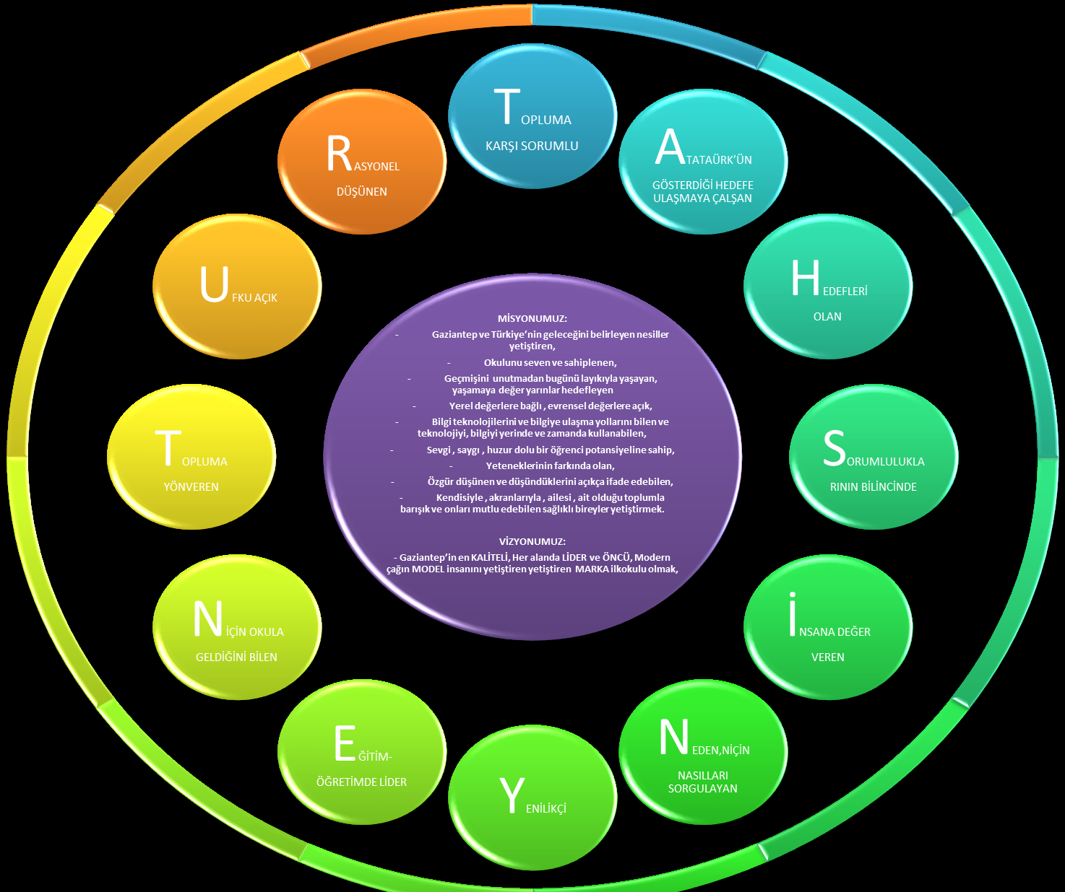



**BÖLÜM** .**IV**

**AMAÇ**

**HEDEF VE EYLEMLER**

# 

# BÖLÜM IV: AMAÇ, HEDEF VE EYLEMLER

**TEMA I: EĞİTİM VE ÖĞRETİME ERİŞİM**

Eğitim ve öğretime erişim okullaşma ve okul terki, devam ve devamsızlık, okula uyum ve oryantasyon, özel eğitime ihtiyaç duyan bireylerin eğitime erişimi, yabancı öğrencilerin eğitime erişimi ve hayatboyu öğrenme kapsamında yürütülen faaliyetlerin ele alındığı temadır.

**StratejiK Hedef 1 :**

Kayıt bölgemizde yer alan çocukların okullaşma oranlarını artıran, öğrencilerin uyum ve devamsızlık sorunlarını gideren etkin bir yönetim yapısı kurulacaktır.

**Faaliyetler :**

**1.1.1.** Veli ev ziyaretleri yapmak.

**1.1.2.** “Düzenli olarak her ay sınıflar bazında veli toplantıları yapmak.

**1.1.3.** Velilerle okul idaresi ve öğretmenler arasında iletişim ve etkileşimi güçlendirmek için gerekli etkinlikler düzenlemek.

**1.1.4.** Velilerde okulu karşı aidiyet duygusu kazanmalarını sağlamak için okulda alınacak kararlara katılımlarını sağlamak.

**1.1.5**. Velilere Anne-Baba Eğitimi seminerleri düzenlemek.

**1.1.6**. Özellikle kayıt alanımıza yeni taşınan yabancı uyruklu öğrencilerin takibi için mahalle muhtarları ile iletişime geçmek.

**Stratejik Hedef 2:**

Okula devamsızlık yapan öğrencinin devamsızlık sebepleri sınıf öğretmeni ,ilgili müdür yardımcısı ve rehberlik servisi ve aile ile iletişimi arttırarak giderilmesi sağlanacak.

**1.2.1**. Öğrenci devamsızlığı olduğu gün veli aranacak 3 günü bulan devamsızlıklarda yönetmelik gereği sınıf öğretmeni ilgili müdür yardımcısına ve rehberlik servisine bildirecek

**1.2.2** Devamsızlık sebeplerini sağlıklı öğrenebilmek için veli okula davet edilecek öğretmen ,müdür yardımcısı ve rehber öğretmenin bulunduğu toplantı yapılarak öğrencinin devamı sağlanacaktır



**Stratejik Hedef 3:**

Okula uyum konusunda aileler okul öncesi eğitimi ile ilgili bilgilendirilerek 1.sınıfta yaşadığımız uyum sorunları giderilecek. Yabancı Uyruklu öğrencilerimizin adaptosyon sorununu hızlı bir şekilde çözme amaçlı sosyal ve kültürel etkinliklere yer verilirken yabancı uyruklu öğrencilerimizin katılımı sağlanacak.

**1.3.1** Rehber Öğretmenlerimizin ailelere yönelik seminer ve sunumlarında okul öncesi eğitim ve okula devamın önemi konusunda bilgilendirme yapılacak.

**1.3.2** Öğretmenlerimiz okula uyum konusunda uyguladığı etkinliklerde yabancı uyruklu öğrencilerinde aktif şekilde rol almasını sağlayacak.

**1.3.3** Tüm öğretmenlerimizin yabancı uyruklu öğrencilerle ilgili hizmet içi eğitim almaya teşvik edilecek.

**Stratejik Hedef 4 :**

Okulumuzda ki özel eğitim ihtiyacı olan öğrencilerimiz için okul içi etkinliklere daha çok yer verilerek onların kendilerini okulun bir parçası olmalarını hissettirecek sosyal etkinlikler arttırılacak.

**1.4.1** Okulumuzdan hizmet alan özel eğitim ihtiyacı alan öğrencilerimiz için yapılan çalışmaların kapsamı genişletilerek Rehberli Servisimizin hazırlayacağı takvimde veli ziyaretleri yapılacak bütünleşme sağlanacak.

**1.4.2** Özel Eğitim Sınıfımız ve destek eğitim odalarımızda ki eğitim materyalleri zenginlik ve çeşitlilik açısından en üst düzeye çıkarılacak. Sosyal Etkinliklerde aktif rol almaları sağlanacak

|  |  |  |  |  |  |  |  |
| --- | --- | --- | --- | --- | --- | --- | --- |
| **No** | **PERFORMANS**  **GÖSTERGESİ** | **Mevcut** | **HEDEF** | | | | |
| **2018** | **2019** | **2020** | **2021** | **2022** | **2023** |
| **PG.1.3.1** | Kayıt bölgesindeki öğrencilerden okula kayıt yaptıranların oranı (%) | 90 | 93 | 96 | 100 | 100 | 100 |
| **PG.1.3.2.** | İlkokul birinci sınıf öğrencilerinden en az bir yıl okul öncesi eğitim almış olanların oranı (%)(ilkokul) | 83 | 85 | 87 | 100 | 100 | 100 |
| **PG.1.3.3.** | Okula yeni başlayan öğrencilerden oryantasyon eğitimine katılanların oranı (%) | 100 | 100 | 100 | 100 | 100 | 100 |
| **PG.1.4.1** | Bir eğitim ve öğretim döneminde 20 gün ve üzeri devamsızlık yapan öğrenci oranı (%) | 19 | 10 | 8 | 2 | 1 | 0 |
| **PG.1.4.2.** | Bir eğitim ve öğretim döneminde 20 gün ve üzeri devamsızlık yapan yabancı öğrenci oranı (%) | 1 | 0 | 0 | 0 | 0 | 0 |
| **PG.1.1.f.** | Okulun özel eğitime ihtiyaç duyan bireylerin kullanımına uygunluğu  (0-1) | 1 | 1 | 1 | 1 | 1 | 1 |

| **No** | **Eylem İfadesi** | **Eylem Sorumlusu** | **Eylem Tarihi** |
| --- | --- | --- | --- |
| **1.1.1.** | Kayıt bölgesinde yer alan öğrencilerin tespiti çalışması yapılacaktır. | Okul Stratejik Plan Ekibi | 01 Eylül-20 Eylül |
| **1.1.2** | Devamsızlık yapan öğrencilerin tespiti ve erken uyarı sistemi için çalışmalar yapılacaktır. | Kemal BİLGİÇ  Aysun IŞIK | 01 Eylül-20 Eylül |
| **1.1.3** | Devamsızlık yapan öğrencilerin velileri ile özel aylık toplantı ve görüşmeler yapılacaktır. | Rehberlik Servisi | Her ayın son haftası |
| **1.1.4** | Okulun özel eğitime ihtiyaç duyan bireylerin kullanımının kolaylaşıtırılması için rampa ve asansör eksiklikleri tamamlanacaktır. | Kemal BİLGİÇ | Mayıs 2019 |
| **1.1.5** | …. |  |  |

**TEMA II: EĞİTİMDE KALİTE**

Okulumuzun il genelinde yakalamış olduğu başarıları daha da ilerletmek adına akademik olarak 2023 Vizyon Belgesi felsefesine uygun bir şekilde eğitim-öğretim hizmeti vermeyi amaçlamaktayız ; mevcut bilinirlik ve başarının diğer eğitim kurumlarına da örnek teşkil etmesi açısından kurduğumuz beceri atölyeleri ile öğrencilerimizin ders yükünden kurtulmasını hedeflemekteyiz. Öğrencilerimizin ilgi ve yeteneklerine uygun sosyal etkinlik ,spor kulübü faaliyetleri ile yaşayarak öğrenmesini sağlayacağız .Yeni MEB uygulamaları arasında ders saatlerini azaltmak , normal öğretime geçmek ve sınav sistemlerinin revize edilerek sınav korkusunun ortadan kalkacağını düşünürsek bu etkinliklerle il hedefimiz olan 2023 yılına kendinden emin ,cesaretli ,kendini tanıyan sorumlu bireyler yetiştirme hedefimize ulaşacağımızdan şüphemiz yoktur.

**Stratejik Hedef : 1**

Okulumuzda kurduğumuz beceri atölyeleri ile öğrencilerimiz arasında ki bireysel fark ,ilgi ve yeteneklerin ortaya çıkarmayı amaçlıyoruz.

**2.1.1.** Akademik başarıyı arttırmak için sınıflarımızın beceri atölyelerinden en üst düzeyde faydalanmasını sağlayacağız

**2.1.2**.İlerleyen zamanda normal öğretime geçerek sosyal etkinlikler için gerekli zamanı ve fiziksel mekanı sağlayacağız.

**2.1.3**. İç ve Dış paydaşlarla iletişimi arttırarak yapılan faaliyetlerle eğitimin kalitesini artıracağız.

**2.1.4** Teknolojiyi doğru kullanma adına öğrencilerimize gerekli bilgilendirme eğitimleri vererek teknolojinin olumsuz etkilerini kaldırıp , teknolojiye olan ilgi ve isteği eğitim teknolojilerine kanalize edeceğiz.Robotik kodlama , zeka oyunları , satranç ve sportif faaliyetlerle öğrencimizin okuldan zevk alan okula severek gelen öğrenciler olmasını sağlayacağız.

**2.1.5** Öğretmenlerimizin öğretim yöntemleri konusunda çağı yakalayan ve kendisini güncelleyen bireylere dönüştürmek adına hizmet içi eğitim almaları sağlanacak. Okulumuz araç-gereç yelpazesi sürekli yenilenip geliştirilebilir platformda yer alacak.

|  |  |  |  |  |  |  |  |
| --- | --- | --- | --- | --- | --- | --- | --- |
| **No** | **PERFORMANS**  **GÖSTERGESİ** | **Mevcut** | **HEDEF** | | | | |
| **2018** | **2019** | **2020** | **2021** | **2022** | **2023** |
| **PG.2.1.1** | Beceri Atölyeleri Kurulumuna başlanacak | 60 | 95 | 100 | 100 | 100 | 100 |
| **PG.2.1.2** | Normal Öğretime geçmek | 0 | 100 | 100 | 100 | 100 | 100 |
| **PG.2.1.3** | Okul Etkinlik ve faaliyetlerine çevre ve paydaşların katılımı sağlanacak | 65 | 70 | 75 | 80 | 90 | 95 |
| **PG.2.1.4** | Teknolojinin olumsuz etkisi azaltılacak | 45 | 60 | 65 | 70 | 80 | 85 |
| **PG.2.1.5.** | Öğretmen araç ve gereçleri yenilenecek | 50 | 65 | 80 | 85 | 100 | 100 |

| **No** | **Eylem İfadesi** | **Eylem Sorumlusu** | **Eylem Tarihi** |
| --- | --- | --- | --- |
| **2.1.1.** | .Beceri Atölyeleri Kurulumuna başlanacak | Okul Stratejik Plan Ekibi-Müdür Yardımcısı | 01 Eylül-20 Eylül |
| **2.1.2** | Normal Öğretime Geçilecek | İl Milli Eğitim-İlçe Milli Eğitim | 01 Eylül-20 Eylül |
| **2.1.3** | Okulun sosyal etkinlik planlaması yapılacak | Rehberlik Servisi-Müdür Yardımcısı | Her ayın son haftası |
| **2.1.4** | Teknolojinin olumsuz etkilerini azaltacak seminerler verilecek. | Rehberlik Servisi-Müdür Yardımcısı | Mayıs 2019 |
| **2.15** | Öğretmen araç gereçleri yenilenecek | Okul İdaresi |  |





.

| **No** | **Eylem İfadesi** | **Eylem Sorumlusu** | **Eylem Tarihi** |
| --- | --- | --- | --- |
| **3.1.1.** | Okulun sosyal etkinlik planlaması yapılacak | Müd.Yard.-Rehberlik Servisi | Yıl boyu |
| **3.1.2** | Personel alımı yapılacak | Okul Müdürlüğü | Her Yıl Eylül Ayı |
| **3.1.3** | Tüm Personeller İş sağlığı Kursuna yönlendirilecek | Okul Müdürlüğü  (İş Veren) | Sene başları |
| **3.1.4** | İş Sağlığı için fiziksl yenilenme | Okul Müdürlüğü  (İş Veren) | Yaz Dönemleri |



**TEMA III: KURUMSAL KAPASİTE**

Okulumuz kurumsal kültürü İl genelinde saygı gören bir kurum olarak duyduğumuz memnuniyet ile kurumsal yönetim noktasında paydaşlarımızla iletişimi arttırarak yolumuza devam edeceğiz ,bunun için okul-veli-öğrenci üçgeninde daha sık ilişkiler kurarak aydınlık ve gelişen bir kurum olarak hizmet vermeye devam edeceğiz.

### Stratejik Amaç 3:

Eğitim ve öğretim faaliyetlerinin daha nitelikli olarak verilebilmesi için okulumuzun kurumsal kapasitesi güçlendirilecektir.

**3.1.1** Velinin eğitim – öğretime olumlu şekilde müdahil olması için gerekli sosyal etkinlik ve paylaşımların arttırılması ve bu etkinliklerin neler olması gerektiği konusunda fikir alış verişi yapılması.

**3.1.2** Okulumuz temizliği ve hijyen koşulları için her türlü önlemin alınması , Beyaz Bayrak apoletimizin gereği olarak yaşanabilir temiz bir okul oluşturulacak.

**3.1.3** Okulumuz tüm çalışanları İş Sağlığı ve Güvenliği sertifikasına sahip olmakla birlikte ; sürekli değişen personellerimizin de bu eğitimleri almasını sağlanacak.

**3.1.4** Okulun fiziksel kapasitesi İş Sağlığı ve Güvenliğine uygun hale getirilecek .

Okul bahçesi oyun alanı kauçuk zeminle kaplanacak . Yangın merdivenlerimizin daha korunaklı hale getirilecek.

**Performans Göstergeleri**

|  |  |  |  |  |  |  |  |
| --- | --- | --- | --- | --- | --- | --- | --- |
| **No** | **PERFORMANS**  **GÖSTERGESİ** | **Mevcut** | | | **HEDEF** | | |
| **2018** | **2019** | **2020** | **2021** | **2022** | **2023** |
| **PG.3.1.1** | Okul Etkinlik ve faaliyetlerine velilerin üst düzey katılımı sağlanacak | 65 | 75 | 85 | 90 | 95 | 97 |
| **PG.3.1.2** | Okul temizliği ve hijyen koşullarının üst düzeyde sağlanması için personel alımı yapılacak. | 45 | 60 | 75 | 80 | 90 | 100 |
| **PG.3.1.3** | İş Sağlığı Güvenliği Eğiitmi almayan personel kalmayacak | 90 | 100 | 100 | 100 | 100 | 100 |
| **PG.3.1.4** | Okul fiziksel olarak İş Sağlığı ve güvenliğine uygun hale getirilecek | 70 | 80 | 85 | 90 | 100 | 100 |



**BÖLÜM** .**V**

**MALİYETLENDİRME**

**V. BÖLÜM:** **MALİYETLENDİRME**

2019-2023 Stratejik Planı Faaliyet/Proje Maliyetlendirme Tablosu

|  |  |  |  |  |  |  |
| --- | --- | --- | --- | --- | --- | --- |
| **Kaynak Tablosu** | **2019** | **2020** | **2021** | **2022** | **2023** | **Toplam** |
|  |
| **Genel Bütçe** | 0 | 0 | 0 | 0 | 0 | 0 |
| **Valilikler ve Belediyelerin Katkısı** | 0 | 0 | 0 | 0 | 0 | 0 |
| **Diğer (Okul Aile Birlikleri)** | 114,500 | 120,000 | 127,000 | 138,000 | 145,000 | 644,500 |
| **TOPLAM** |  |  |  |  |  |  |



**BÖLÜM** .**VI**

# İZLEME

# VE

# DEĞERLENDİRME

# VI. BÖLÜM: İZLEME VE DEĞERLENDİRME

Okulumuz Stratejik Planı izleme ve değerlendirme çalışmalarında 5 yıllık Stratejik Planın izlenmesi ve 1 yıllık gelişim planın izlenmesi olarak ikili bir ayrıma gidilecektir.

Stratejik planın izlenmesinde 6 aylık dönemlerde izleme yapılacak denetim birimleri, il ve ilçe millî eğitim müdürlüğü ve Bakanlık denetim ve kontrollerine hazır halde tutulacaktır.

Yıllık planın uygulanmasında yürütme ekipleri ve eylem sorumlularıyla aylık ilerleme toplantıları yapılacaktır. Toplantıda bir önceki ayda yapılanlar ve bir sonraki ayda yapılacaklar görüşülüp karara bağlanacaktır.

# EKLER:

**Öğretmen, öğrenci ve veli anket örnekleri klasör ekinde olup okullarınızda uygulanarak sonuçlarından paydaş analizi bölümü ve sorun alanlarının belirlenmesinde yararlanabilirsiniz.**

